Государственное общеобразовательное автономное учреждение Амурской области «Свободненская специальная (коррекционная) школа-интернат»

Исследовательский проект
по литературному чтению
«Они защищали Родину»

Выполнили: Безукладова Алена
Красновид Максим
Приходько Карина,
обучающиеся 4Б класса

Руководители: Северова Наталья Владимировна,
учитель начальных классов
Чебанова Елена Николаевна,
учитель- дефектолог

2023г.

Содержание

Введение
Основная часть
1. Творчество поэтов-фронтовиков.
2. Анкетирование среди обучающихся начальной школы.
3. Педагоги-участники Великой Отечественной войны нашей школы.
Заключение
Список используемой литературы
Приложения

Введение

…Прошла война, прошла страда,
Но боль взывает к людям:
Давайте, люди, никогда
Об этом не забудем.

Пускай во всем, чем жизнь полна,
Во всем, что сердцу мило,
Нам будет памятка дана
О том, что в мире было.
А.Твардовский

Актуальность проекта
В народе говорят: «Павшие живут, пока о них помнят». Для жителей нашей страны слово «Победа» исполнено глубочайшим смыслом. Мы войны не знали, но слышали о том, какое это было страшное горе и трагедия для многих миллионов людей. Проходят годы, десятилетия, сменяются поколения, но разве можно предать забвению подвиг воинов, защитивших нашу жизнь.
Тема проекта достаточно актуальна в наше время. Прошло 77 лет со Дня Победы нашего народа в Великой Отечественной войне. Все меньше очевидцев этого героического периода нашей страны. Наш долг – передать потомкам память о Великой Отечественной войне, уважение к стойкости , мужеству и беззаветной любви к своему Отечеству наших предков. Свою работу мы посвящаем памяти наших прадедов.
Гипотеза:
Чем больше мы говорим об истории нашей страны, о Великой Отечественной войне, о подвигах наших предков, тем более вероятность того, что мы и наши потомки будут знать как дорог мир, который был завоеван для нас.
Цель проекта:
Изучение литературных и исторических источников о Великой Отечественной войне
Задачи проекта:
1. Познакомиться с творчеством поэтов-фронтовиков.
2. Составить сборник стихотворений о войне.
3. Посетить с экскурсий школьный музей.
4. Выяснить, кто из педагогов нашей школы был участником Великой Отечественной войны.
5.Провести анкетирование среди обучающихся начальных классов по теме «Великая Отечественная война».
6. Обобщить полученные результаты.
7. Оформить продукт проекта.

Этапы работы:
1. Подготовительный (постановка проблемы, определение цели и задач, распределение поручений, планирование работы).
2. Основной( работа по реализации плана, поиск и отбор материалов, создание конечного продукта.
3. Заключительный( защита проекта, рефлексия).

Основная часть

1. Русская литература, издавна славившаяся своей близостью к народу, пожалуй никогда не была столь целеустремленной, как в 1941-1945 годах. Она стала литературой одной темы – темы войны, темы Родины. Слово писателя на войне и о войне трудно переоценить. Стихи и песни вдохновляли воинов на подвиги, вели к победе. Эти слова и сегодня полны патриотического звучания.
В годы военных испытаний 1215 писателей – почти половина тогдашней творческой организации – ушли воевать с врагом. Более 400 из них отдали свою жизнь за освобождение нашей Родины. Подлинно народная Великая Отечественная война породила прекрасные произведения художественной литературы, запечатлевшие бессмертный подвиг советских людей. Многие из этих книг включены по праву в золотой фонд отечественной и мировой литературы.
Мы заинтересовались произведениями поэтов-фронтовиков. На уроках литературного чтения читали их стихи, делились впечатлениями, узнавали о жизни поэтов. Также мы решили составить сборник стихов поэтов-фронтовиков, напечатанный шрифтом Брайля, чтобы и другие дети, которые не могут читать обыкновенные книги, могли познакомиться с этими замечательными стихами и проникнуться мыслями и чувствами людей героического времени Великой Отечественной войны.
Булат Шалвович Окуджава – автор множества лирических произведений о войне. Песни с его текстами звучали в советских военных фильмах. Наиболее знаменитым таким произведением считается песня «Мы за ценой не постоим». В 1942 году юный Окуджава отправился добровольцем на фронт. Служил минометчиком и радистом. Был ранен.
Александр Трифонович Твардовский в годы Великой Отечественной войны служил военным корреспондентом, писал для «Комсомольской правды». Наиболее известна «Баллада о товарище», поэма «Василий Теркин». В наш сборник мы включили его стихотворение «Рассказ танкиста». Оно о смелом и героическом мальчике, который помог военным.
Константин Михайлович Симонов видел войну от начала и до конца. Служив военным корреспондентом, Симонов всегда находился на передовой. Наиболее известное стихотворение, написанное Симоновым в 1941 году для любимой женщины – «Жди меня».
Муса Джалиль отправился на фронт военным корреспондентом. Печатался в газете «Отвага». В составе 2 ударной армии прорывал блокаду Ленинграда. Был ранен, оказался в плену, затем в концлагере, был расстрелян фашистами. Мы включили в сборник его стихотворение «На память другу».
Ольга Федоровна Бергольц продолжала работать на радио в голодном и холодном Ленинграде. Ежедневно, превозмогая тяготы блокады, Ольга Бергольц обращалась к жителям города, вселяла в них мужество и надежду. Самые известные произведения «Ленинградская поэма» и «Февральский дневник».

2. Когда мы говорим «Они защищали Родину» мы имеем в виду все военное поколение, всех людей, живших в то время, принимавших участие в боях и тружениках тыла. Они для нас герои. Мы задались вопросом, знаем ли мы героев Великой Отечественной войны? Есть ли люди, которые воевали, а потом работали в нашей школе? Знаем ли мы их имена?
Мы провели анкетирование среди обучающихся начальной школы и выяснили, что все дети знают о Великой Отечественной войне, знают о Дне Победы. Но назвать имена фронтовиков из своей семьи или педагогах нашей школы, которые воевали не могут.

3. Мы решили выяснить, кто из педагогов нашей школы, работавших ранее, воевали на фронте или были тружениками тыла? Для этого мы посетили наш школьный музей, ознакомились с имеющимися материалами. Оказывается, в нашей школе есть замечательная книга, которую для нас написали наши педагоги, ветераны педагогического труда Мокеева Татьяна Владимировна, Ашиток Екатерина Дмитриевна. Эта книга называется «Наша школьная страна». Мы узнали, что раньше в нашей школе работали:
1. Столяров Владимир Иванович работал учителем географии. В годы Великой Отечественной войны освобождал город Ленинград, Прибалтику. Награжден орденом Отечественной войны 1 степени, медалями «За оборону Ленинграда», «За боевые заслуги».
2.Павлов Георгий Васильевич работал музыкальным руководителем в нашей школе. Участвовал в войне с Японией. Награжден медалью «За победу над Японией».
Награждены медалью «За доблестный труд в Великой Отечественной войне 1941-1945гг.»
1. Иващенко Иван Андреевич, основатель и руководитель школьного музея
2. Антипина Анна Стефановна, учитель начальных классов
3. Маркова Августина Николаевна, воспитатель.

Заключение
В ходе работы мы сделали вывод о том, что память остается жива. Все меньше и меньше становится тех, кто помнит Великую Отечественную войну. И тем более важно, чтобы наше подрастающее поколение свято хранило память о той войне и эту эстафету памяти передало другим поколениям.

Используемая литература
1. Т. В. Мокеева, Е.Д. Ашиток. Наша школьная страна. 2014г.

Интернет-ресуры
1. Pishi-stihi.ru
2. Pravmir.ru

Приложения

Сборник стихов о войне.
Булат Окуджава
Мы за ценой не постоим

Здесь птицы не поют
Деревья не растут
И только мы плечом к плечу врастаем в землю тут
Горит и кружится планета
Над нашей Родиною дым
И значит нам нужна одна победа
Одна на всех - мы за ценой не постоим
Одна на всех - мы за ценой не постоим
Нас ждёт огонь смертельный
И всё ж бессилен он
Сомненья прочь, уходит в ночь отдельный
Десятый наш десантный батальон
Десятый наш десантный батальон
Едва огонь угас, звучит другой приказ
И почтальон сойдет с ума, разыскивая нас
Взлетает красная ракета
Бьет пулемет неутомим
И значит нам нужна одна победа
Одна на всех - мы за ценой не постоим
Одна на всех - мы за ценой не постоим
Нас ждёт огонь смертельный
И всё ж бессилен он
Сомненья прочь, уходит в ночь отдельный
Десятый наш десантный батальон
Десятый наш десантный батальон
От Курска и Орла война нас довела
До самых вражеских ворот, такие, брат, дела
Когда-нибудь мы вспомним это
И не поверится самим
А нынче нам нужна одна победа
Одна на всех - мы за ценой не постоим
Одна на всех - мы за ценой не постоим
Нас ждёт огонь смертельный
И всё ж бессилен он
Сомненья прочь, уходит в ночь отдельный
Десятый наш десантный батальон
Десятый наш десантный батальон.

1961г.

Александр Твардовский
Рассказ танкиста
Был трудный бой. Всё нынче, как спросонку,
И только не могу себе простить:
Из тысяч лиц узнал бы я мальчонку,
А как зовут, забыл его спросить.
Лет десяти-двенадцати. Бедовый,
Из тех, что главарями у детей,
Из тех, что в городишках прифронтовых
Встречают нас как дорогих гостей.
Машину обступают на стоянках,
Таскать им воду вёдрами — не труд,
Приносят мыло с полотенцем к танку
И сливы недозрелые суют…
Шёл бой за улицу. Огонь врага был страшен,
Мы прорывались к площади вперёд.
А он гвоздит — не выглянуть из башен, —
И чёрт его поймёт, откуда бьёт.
Тут угадай-ка, за каким домишкой
Он примостился, — столько всяких дыр,
И вдруг к машине подбежал парнишка:
— Товарищ командир, товарищ командир!
Я знаю, где их пушка. Я разведал…
Я подползал, они вон там, в саду…
— Да где же, где?.. — А дайте я поеду
На танке с вами. Прямо приведу.
Что ж, бой не ждёт. — Влезай сюда, дружище! —
И вот мы катим к месту вчетвером.
Стоит парнишка — мины, пули свищут,
И только рубашонка пузырём.
Подъехали. — Вот здесь. — И с разворота
Заходим в тыл и полный газ даём.
И эту пушку, заодно с расчётом,
Мы вмяли в рыхлый, жирный чернозём.
Я вытер пот. Душила гарь и копоть:
От дома к дому шёл большой пожар.
И, помню, я сказал: — Спасибо, хлопец! —
И руку, как товарищу, пожал…
Был трудный бой. Всё нынче, как спросонку,
И только не могу себе простить:
Из тысяч лиц узнал бы я мальчонку,
Но как зовут, забыл его спросить.

Александр Твардовский
Я знаю, никакой моей вины…

Я знаю, никакой моей вины
В том, что другие не пришли с войны,
В том, что они — кто старше, кто моложе —
Остались там, и не о том же речь,
Что я их мог, но не сумел сберечь, —
Речь не о том, но всё же, всё же, всё же…
1966 г.

Константин Симонов

Ты помнишь, Алеша, дороги Смоленщины…

Ты помнишь, Алеша, дороги Смоленщины,
Как шли бесконечные, злые дожди,
Как кринки несли нам усталые женщины,
Прижав, как детей, от дождя их к груди,
Как слезы они вытирали украдкою,
Как вслед нам шептали: — Господь вас спаси! —
И снова себя называли солдатками,
Как встарь повелось на великой Руси.
Слезами измеренный чаще, чем верстами,
Шел тракт, на пригорках скрываясь из глаз:
Деревни, деревни, деревни с погостами,
Как будто на них вся Россия сошлась,
Как будто за каждою русской околицей,
Крестом своих рук ограждая живых,
Всем миром сойдясь, наши прадеды молятся
За в бога не верящих внуков своих.
Ты знаешь, наверное, все-таки Родина —
Не дом городской, где я празднично жил,
А эти проселки, что дедами пройдены,
С простыми крестами их русских могил.
Не знаю, как ты, а меня с деревенскою
Дорожной тоской от села до села,
Со вдовьей слезою и с песнею женскою
Впервые война на проселках свела.
Ты помнишь, Алеша: изба под Борисовом,
По мертвому плачущий девичий крик,
Седая старуха в салопчике плисовом,
Весь в белом, как на смерть одетый, старик.
Ну что им сказать, чем утешить могли мы их?
Но, горе поняв своим бабьим чутьем,
Ты помнишь, старуха сказала: — Родимые,
Покуда идите, мы вас подождем.
«Мы вас подождем!» — говорили нам пажити.
«Мы вас подождем!» — говорили леса.
Ты знаешь, Алеша, ночами мне кажется,
Что следом за мной их идут голоса.
По русским обычаям, только пожарища
На русской земле раскидав позади,
На наших глазах умирали товарищи,
По-русски рубаху рванув на груди.
Нас пули с тобою пока еще милуют.
Но, трижды поверив, что жизнь уже вся,
Я все-таки горд был за самую милую,
За горькую землю, где я родился,
За то, что на ней умереть мне завещано,
Что русская мать нас на свет родила,
Что, в бой провожая нас, русская женщина
По-русски три раза меня обняла.
1941 г.

Константин Симонов

Жди меня, и я вернусь…

Жди меня, и я вернусь.
Только очень жди,
Жди, когда наводят грусть
Желтые дожди,
Жди, когда снега метут,
Жди, когда жара,
Жди, когда других не ждут,
Позабыв вчера.
Жди, когда из дальних мест
Писем не придет,
Жди, когда уж надоест
Всем, кто вместе ждет.
Жди меня, и я вернусь,
Не желай добра
Всем, кто знает наизусть,
Что забыть пора.
Пусть поверят сын и мать
В то, что нет меня,
Пусть друзья устанут ждать,
Сядут у огня,
Выпьют горькое вино
На помин души…
Жди. И с ними заодно
Выпить не спеши.
Жди меня, и я вернусь,
Всем смертям назло.
Кто не ждал меня, тот пусть
Скажет: — Повезло.
Не понять, не ждавшим им,
Как среди огня
Ожиданием своим
Ты спасла меня.
Как я выжил, будем знать
Только мы с тобой, -
Просто ты умела ждать,
Как никто другой.
1941 г.

Муса Джалиль

На память другу

Ты ушел в наряд, и сразу стало
Как-то очень грустно без тебя.
Ну, а ты взгрустнешь ли так о друге,
Коль наступит очередь моя?
Мы ведь столько пережили вместе,
Связанные дружбой фронтовой!
До конца бы нам не разлучаться,
До конца пройти бы нам с тобой!

А когда вернемся мы с победой
В наш родимый город — я и ты,
Сколько ждет нас радости и ласки,
Как нас встретят!.. Эх, мечты, мечты!

Были между жизнью мы и смертью
Столько дней!.. А сколько впереди?!
Станем ли о прошлом вспоминать мы?
Упадем ли с пулею в груди?

Если, послужив своей отчизне,
Вечным сном засну в могиле я,
Загрустишь ли о поэте-друге,
По казанским улицам бродя?

Нам скрепили дружбу кровь и пламя.
Оттого так и крепка она!
Насмерть постоим мы друг за друга,
Если нам разлука суждена.

На своих солдат глядит отчизна,
Как огонь крушат они огнем…
Поклялись мы воинскою клятвой,
Что назад с победою придем.
1941г.

Ольга Берггольц
Ленинградский салют

…И снова мир с восторгом слышит
салюта русского раскат.
О, это полной грудью дышит
освобожденный Ленннград!
…Мы помним осень, сорок первый,
прозрачный воздух тех ночей,
когда, как плети, часто, мерно
свистели бомбы палачей.
Но мы, смиряя страх и плач,
твердили, диким взрывам внемля:
— Ты проиграл войну, палач,
едва вступил на нашу землю!
А та зима… Ту зиму каждый
запечатлел в душе навек —
тот голод, тьму, ту злую жажду
на берегах застывших рек.
Кто жертв не предал дорогих
земле голодной ленинградской —
без бранных почестей, нагих,
в одной большой траншее братской?!
Но, позабыв, что значит плач,
твердили мы сквозь смерть и муку:
— Ты проиграл войну, палач,
едва занес на город руку!
Какой же правдой ныне стало,
какой грозой свершилось то,
что исступленною мечтой,
что бредом гордости казалось!
Так пусть же мир сегодня слышит
салюта русского раскат.
Да, это мстит, ликует, дышит!
Победоносный Ленинград!
1944 г.

Расул Гамзатов

Журавли
Мне кажется порою, что солдаты,
С кровавых не пришедшие полей,
Не в землю эту полегли когда-то,
А превратились в белых журавлей.
Они до сей поры с времен тех дальних
Летят и подают нам голоса.
Не потому ль так часто и печально
Мы замолкаем, глядя в небеса?
Сегодня, предвечернею порою,
Я вижу, как в тумане журавли
Летят своим определенным строем,
Как по полям людьми они брели.
Они летят, свершают путь свой длинный
И выкликают чьи-то имена.
Не потому ли с кличем журавлиным
От века речь аварская сходна?
Летит, летит по небу клин усталый —
Летит в тумане на исходе дня,
И в том строю есть промежуток малый —
Быть может, это место для меня!
Настанет день, и с журавлиной стаей
Я поплыву в такой же сизой мгле,
Из-под небес по-птичьи окликая
Всех вас, кого оставил на земле.
1965 г.

Вопросы анкеты:

1. Назови даты начала и окончания Великой Отечественной Войны.
2. Почему эта война называется Великая Отечественная?
3.Какое государство развязало Великую отечественную войну?
4.Какие беды принесла Великая Отечественная война?
5.Как называется праздник, который отмечает наша страна 9 мая?
6. В каких мероприятиях по празднованию 9 маяты принимал участие?
7.Назови имена участников Великой Отечественной войны в твоей семье или в твоей школе.

Анализ анкетирования.

1. Правильно ответили 50% обучающихся
2.Правильно ответили 100% обучающихся
3.Правильно ответили 100% обучающихся
4. Правильно ответили 100% обучающихся
5. Правильно ответили 100% обучающихся
6. Затруднились ответить 20% обучающихся
7. Затруднились ответить 90% обучающихся.

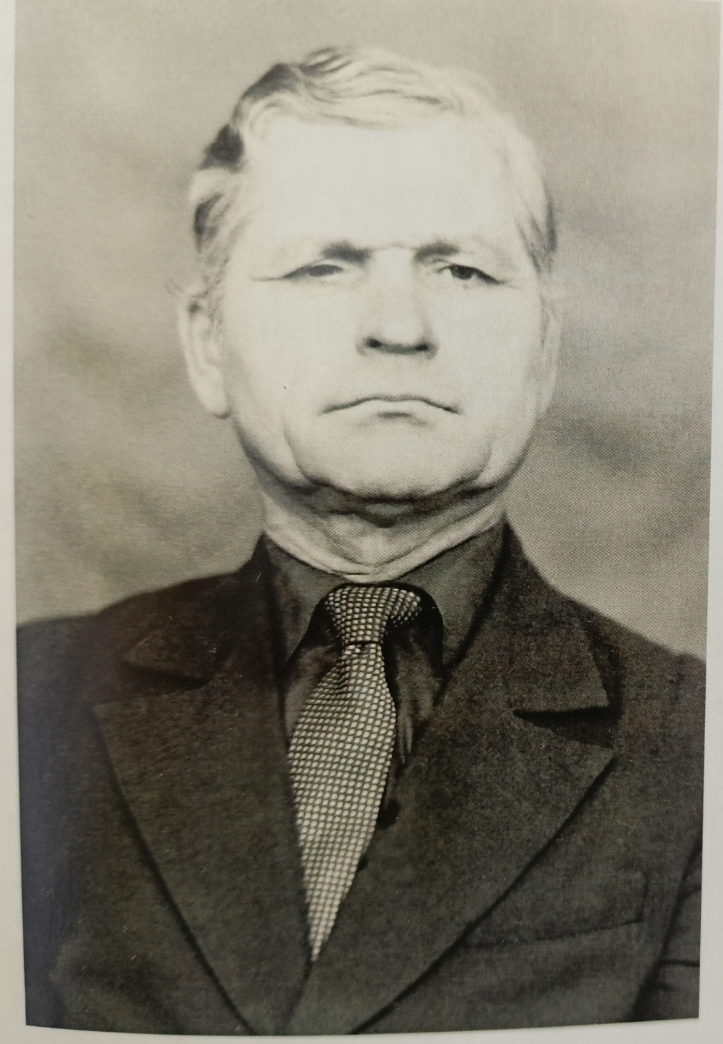

Павлов Георгий Васильевич

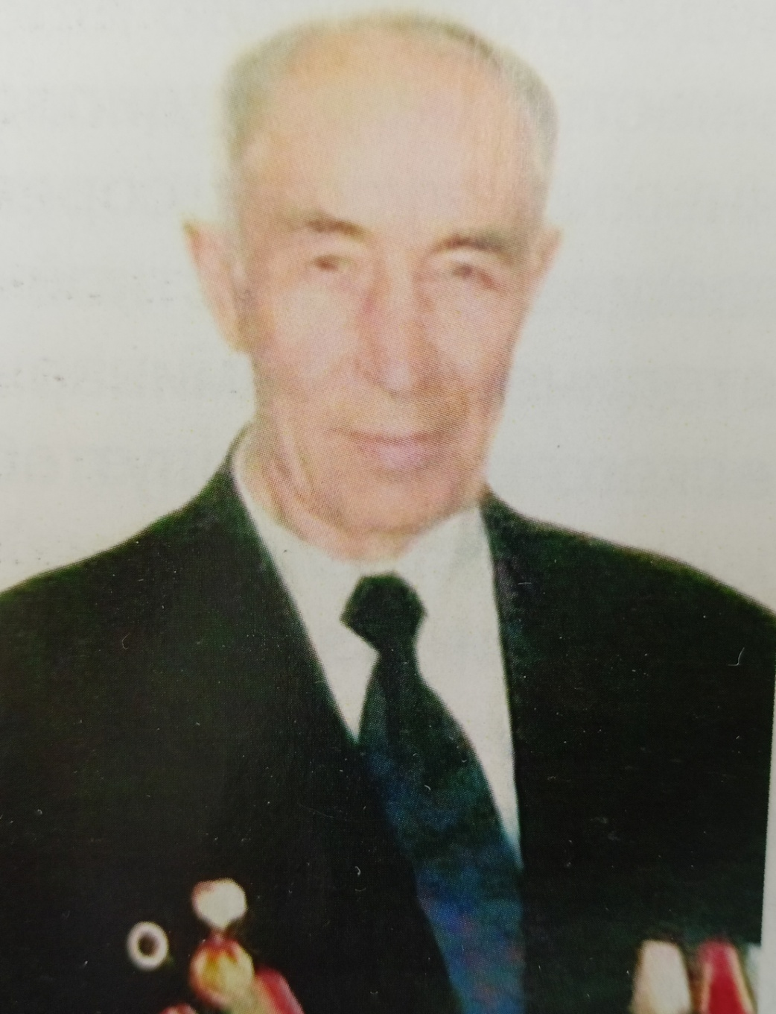

Столяров Владимир Иванович

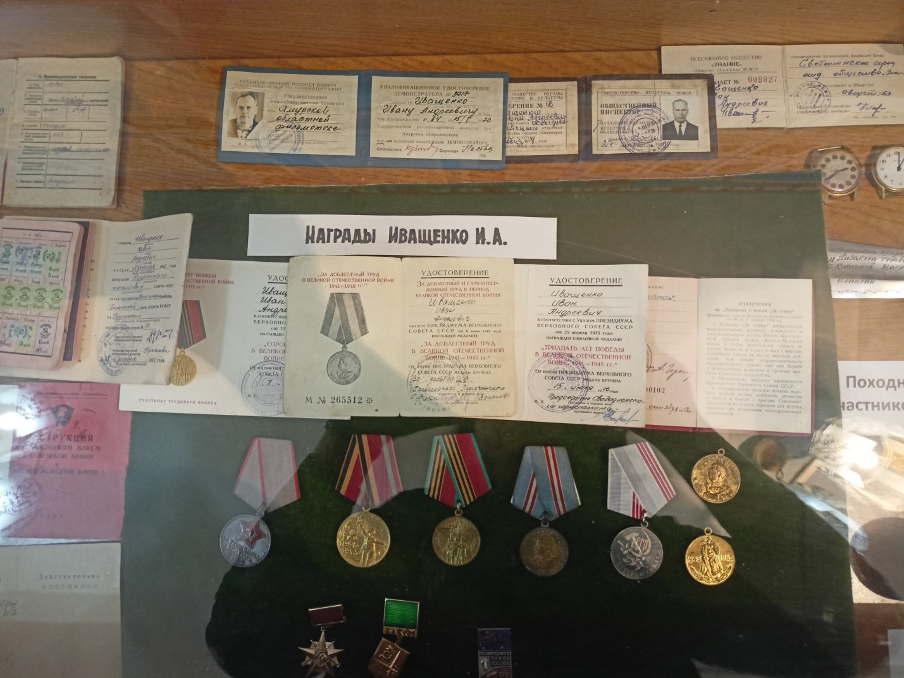

Иващенко Иван Андреевич

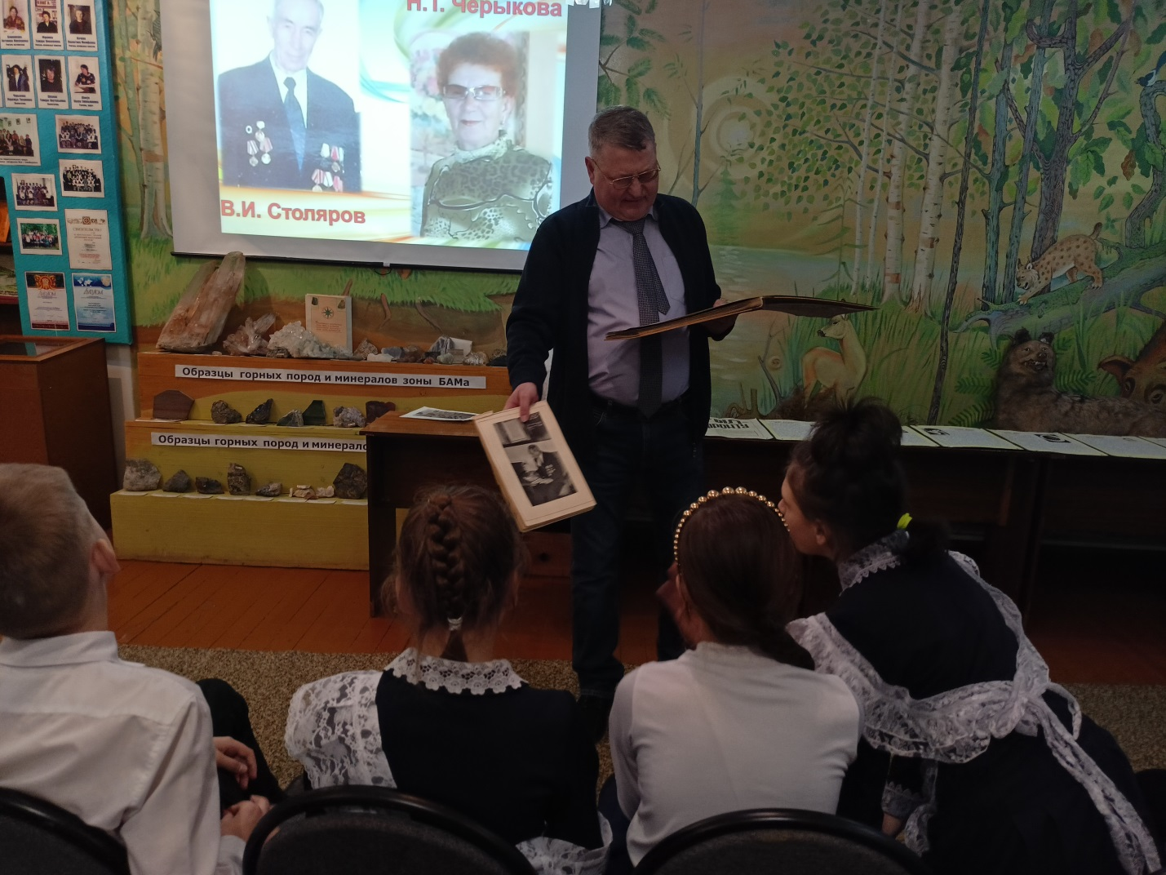
Э

Экскурсия в школьный музей

Сборник стихов о войне
